МАОУ Бегишевская средняя общеобразовательная школа
Вагайского района Тюменской области.

Внеклассное мероприятие по искусству

Кусудама – цветочный шар

Сухинина Виктория Самихулловна
учитель музыки и изо

с.Бегишево – 2014 г.
Тема: Кусудама - цветочные шары ( оригами).

Цель:

- Познакомить детей с понятием кусудама, рассказать о ее волшебных свойствах, значениях.
- Научить складывать классическую модель.
- Стимулировать и развивать зрительную и слуховую память.
- Создать благоприятную атмосферу для работы в коллективе, спокойную психологическую обстановку, снять тревожность.
- Продолжать воспитывать доброжелательное отношение к другим (друзьям, взрослым). Достичь того, чтобы дети получили максимальное удовольствие от своей работы.
- Оформление творческого уголка «Цветочное настроение»
Демонстрационный материал:
- Различные виды классических моделей кусудам, Презентация.
Раздаточный материал:
- Набор цветной и писчей бумаги, или готовые цветные стикеры 7,5 х 7,5
- Ножницы и клей.
- Технологические карты (со схемами изготовления кусудамы).

Ход занятий.
- Организационный момент.
Дети встают в один большой круг.
Учитель:
Здравствуйте, дорогие ребята! Я очень рада встрече с вами. Сегодня мы с вами поговорим о настроении. Каким может быть настроение?
Дети:
Отвечают (хорошее, бодрое, игривое, чудесное, плохое и т.д.).
Учитель:
Внимательно посмотрите друг на друга и попробуйте определить, у кого самое хорошее настроение.
Учитель:
Лена, я попрошу тебя, чтобы ты подала руку своему соседу Паше, а Паша – Вике. И так, сомкнулся круг. А теперь, постарайтесь почувствовать тепло рук ваших друзей. Чувствуете?! Это Лена передает нам свое настроение. Ребята, а еще как можно поднять настроение, улучшить свое состояние.
Дети предлагают свои варианты.
- Основная часть.
Учитель:
А сегодня мы с вами узнаем еще один способ, как можно улучшить свое состояние, снять свою усталость. А в этом нам помогут эти волшебные шары и называются они кусудама.
Дети рассматривают различные виды кусудамы.
Учитель:
Кусудама – это японское слово и означает в переводе “ лечебная трава”. Традиционно их подвешивали над постелью больного, действительно поместив внутрь лечебные травы. Их не нюхали, не заваривали, но, странное дело, со временем больному становилось легче. Самое удивительное, что волшебные кусудамы нередко помогают преодолеть легкий недуг и без всяких трав.
Кроме этого, кусудамы могут послужить не только самодельным лекарством, но и великолепным украшением. На этом уроке мы познакомимся с простейшей классической моделью кусудамы (показывает готовую модель).
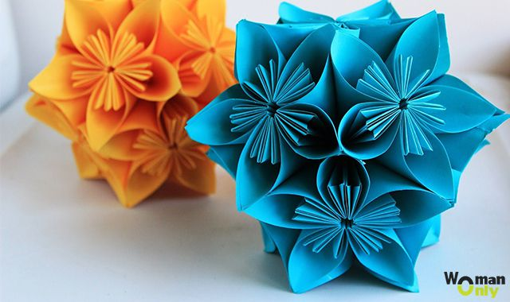

- Практическая часть.
Дети садятся за круглый стол.
Учитель:
Придерживаясь традиций Японии, давайте мы совершим свой ритуал. Поприветствуем свои руки. Разведите руки в стороны и поздоровайтесь с ними:
- Здравствуй, левая рука!
- Здравствуй, правая рука!
- Поработаем вместе?!
- Сведите руки так, как это делают японцы, закройте глаза и сосредоточьтесь.
Учитель:
Модель кусудамы состоит из шести модулей. Сейчас мы вместе с вами научимся складывать этот модуль.
Для этого нам понадобится цветной квадрат.

Идет показ последовательности складывания.
[презентация]

Учитель: Собираем шесть цветов-модулей и склеиваем их вместе в один шар.
Дети выполняют задание.
Учитель: Ребята, посмотрите, какой получился красивый цветочный шар. Перед тем, как начать самостоятельно изготовлять свой шар, я вам предлагаю немного отдохнуть. Сейчас мы постараемся улучшить наше состояние, будем получать положительную энергию от кусудам.
Проводится релаксационное упражнение “Волшебный сон”.
Учитель спокойным плавным голосом говорит:
- Вы не заснете по-настоящему, вы будете все слышать, но не будете двигаться и открывать глаза. Внимательно слушайте и повторяйте про себя мои слова. Но шептать не надо.
Включается музыка.
Учитель: Внимание! Наступает “Волшебный сон”.
Реснички опускаются,
Глазки закрываются.
Мы спокойно отдыхаем
Мы спокойно отдыхаем
Сном волшебным засыпаем.
Дышится легко, ровно, глубоко.
Наши руки тоже отдыхают
Отдыхают, засыпают
Отдыхают, засыпают.
Шея не напряжена
И расслаблена…
Все губы чуть приоткрываются
Все чудесно расслабляется
Все чудесно расслабляется.
Дышится легко, ровно, глубоко.
Учитель:
Кусудамы излучают положительную энергию, придают нам силу, здоровье.
- Самостоятельная работа.
Детям раздаются технологические карты, где показан весь процесс складывания модели.

Индивидуальная работа.
- Итог урока.
Дети рассматривают изготовленные кусудамы.
Учитель:
Давайте подведем итог с помощью фраз:
Я узнал…
Я понял… Я удивился… Я применю…
Ребята, давайте подумаем и решим, куда можно поместить ваши шары?
Учитель:
Можно оформить уголок отдыха «Цветочное настроение» в классе. А небольшими букетиками украсить столы в столовой. Можно подарить их своим самым близким друзьям, родителям и пожелать им здоровья. И пусть как только они почувствуют усталость, недомогание, вспомнят про наши кусудамы, и они помогут им.
Всего вам доброго!

Ссылки:
- Стр. 32–33, 241–243 “Оригами. Игрушки из бумаги”, Курицына О.Г.
- Использованная литература:
- Афонькин С.Ю., Афонькина Е.Ю. “ Кусудамы – волшебные шары”. М., “Аким”, 1997 год.
- Афонькин С.Ю., Афонькина Е.Ю. “ Уроки оригами в школе и дома”. М., “Аким”, 1998 год.
- Курицина О.Г., “Оригами. Игрушки из бумаги”. Санкт-Петербург. “ Дельта
- Слайды из интернет-ресурсов.

